День пожарной охраны в России
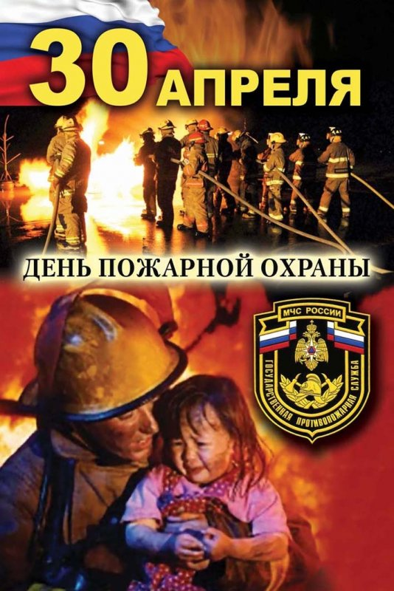 | 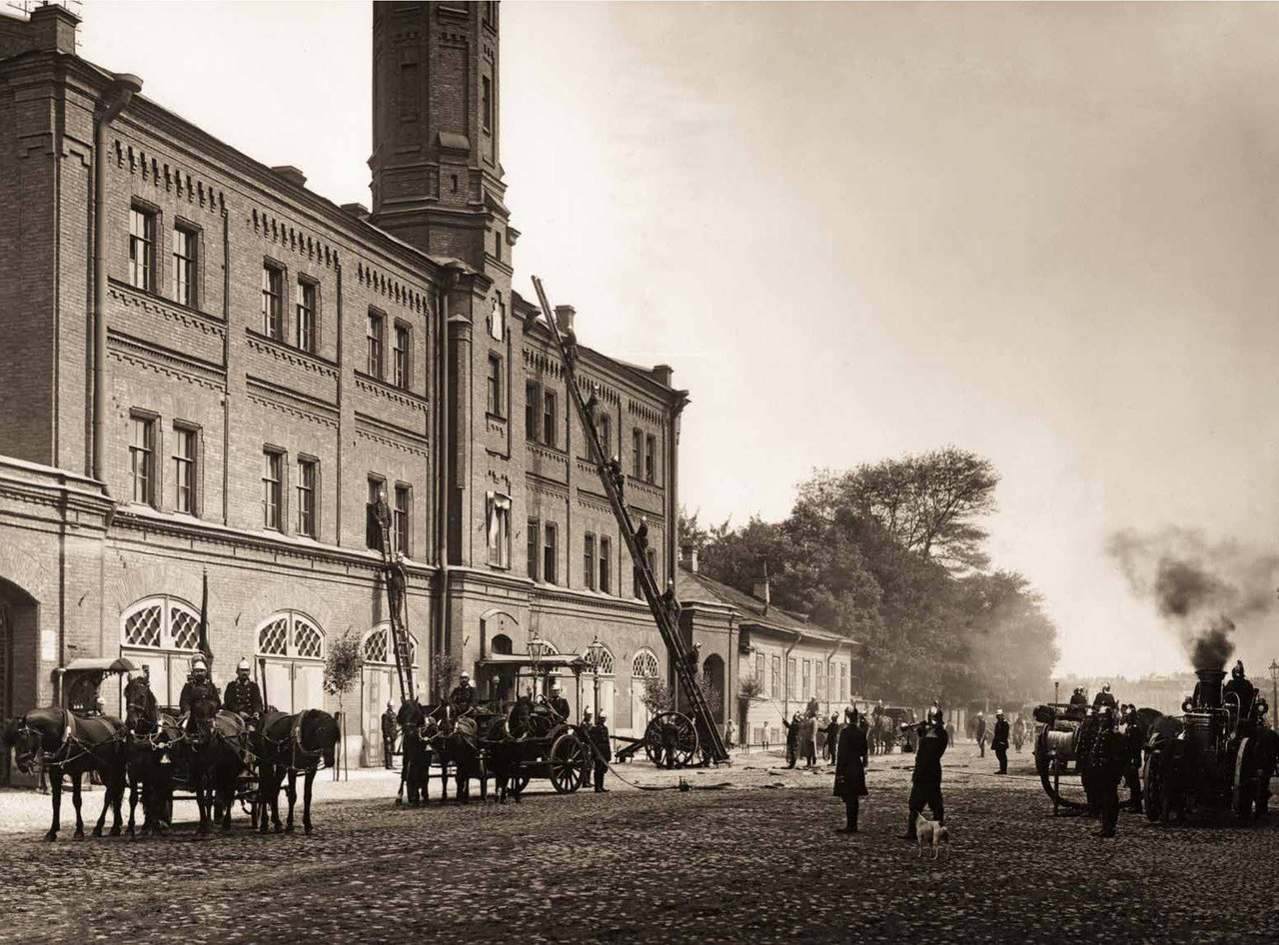  30 апреля  профессиональный праздник отмечает одна из самых жизненно необходимых служб быстрого реагирования - пожарная охрана.
Пожарная охрана - одна из старейших служб России. Интересны исторические предпосылки её создания. 30 апреля 1649 года царь Алексей Михайлович подписал Указ о создании первой российской противопожарной службы: «Наказ о Градском благочинии», установивший строгий порядок при тушении пожаров в Москве.
Одна из первых профессиональных пожарных команд была создана при Петре I. В годы его правления при Адмиралтействе также было создано и первое пожарное депо, в 19 веке началось повсеместное строительство пожарных депо. Строились и заводы, выпускающие противопожарное оборудование. К концу 19 века в пожарных командах служили почти 85 тыс.человек, оснащены они были различными ручными насосами и гидропультами, имелось около 5000 тысяч повозок для перевозки пожарных. Первые собственные пожарные автомобили появились в 1904 году.
30.04.1999 года подписан Указ Президента РФ N 539 «ОБ УСТАНОВЛЕНИИ ДНЯ ПОЖАРНОЙ ОХРАНЫ», этот день становится профессиональным праздником, именуемым «День пожарной охраны» и получает официальный статус.
2016 год в МЧС России объявлен Годом пожарной охраны. Целью его проведения является дальнейшее развитие всех видов пожарной охраны, популяризация среди населения профессии пожарного, пропаганда деятельности подразделений пожарной охраны, повышение эффективности работы по формированию и развитию традиций МЧС России, для повышения уровня культуры безопасности граждан предусматривает активное взаимодействие с населением.
В канун праздника 23 апреля в 11 часов на площади у здания администрации Кировского района состоится «День открытых дверей» пожарной охраны Кировского района, а также 40-ой легкоатлетический пробег, посвященный памяти погибшим пожарным при исполнении служебного долга. Приглашаем всех жителей Кировского района и г. Санкт-Петербурга принять участие в праздничном мероприятии.

СПб ГКУ «ПСО Кировского района»
ОНД Кировского района ГУ МЧС России по СПб
Кировское отделение ВДП

